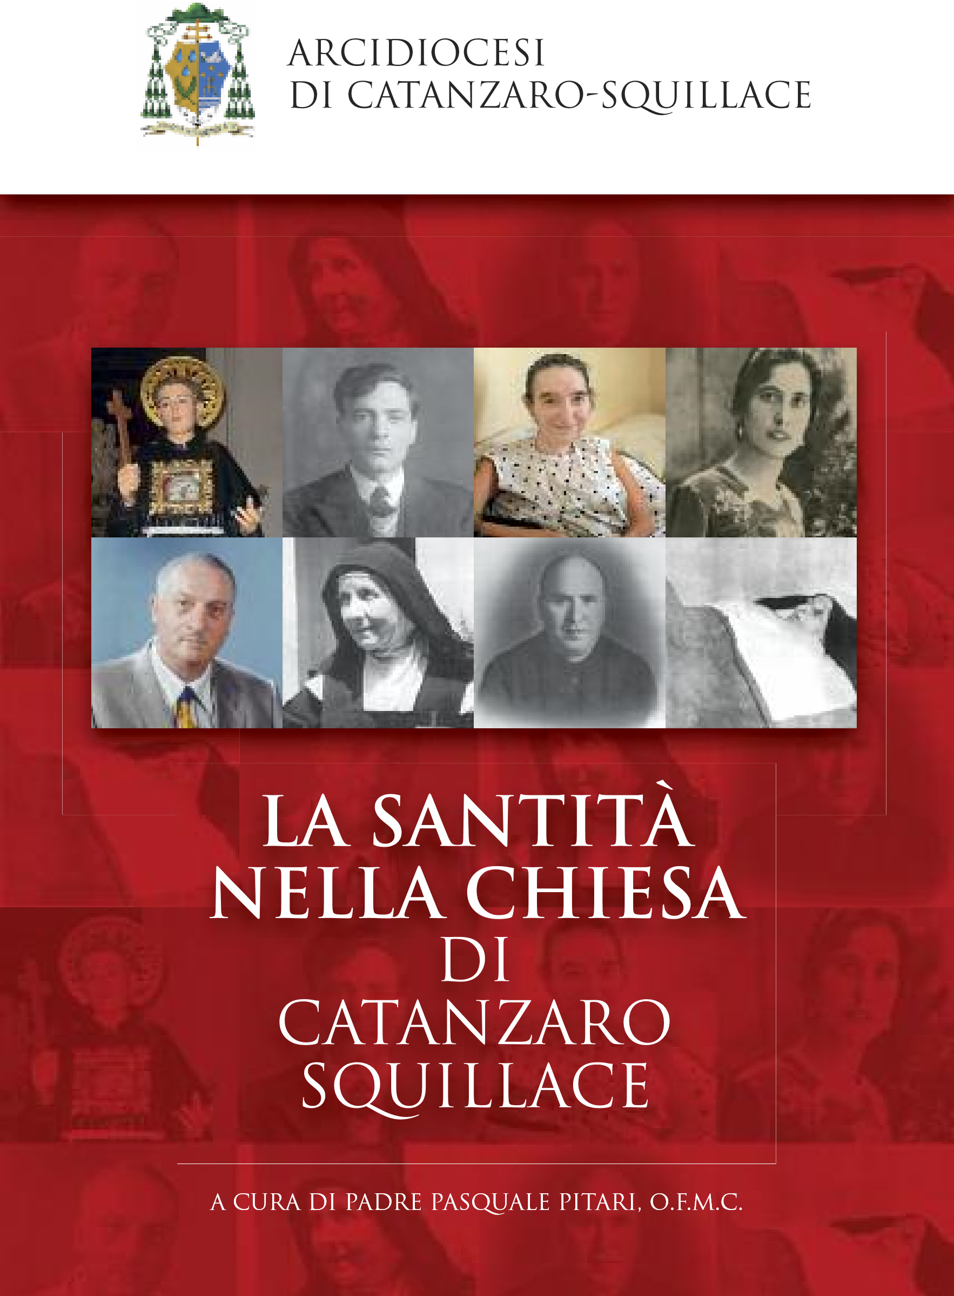

La santità
nella Chiesa di
CATANZARO
SQUILLACE

A CURA DI PADRE PASQUALE PITARI, O.F.M.Cap
Prefazione al testo dei Santi

Questo breve testo vuole far conoscere il cammino di santità, attraverso dei brevi profili, di otto cristiani, fedeli, innamorati di Cristo, di cui Maria Barba già beata (nativa di Catanzaro) e Mariantonia Samà, Venerabile. Tutti gli altri sono Servi di Dio, in attesa di diventare beati e santi.
Essi sono:

Beato fra Paolo D’Ambrosio (1432-1489), sacerdote religioso;

Venerabile Mariantonia Samà (1875-1953), laica;

Serva di Dio, Gaetana Tolomeo (1936-1997), laica;

Servo di Dio Francesco Caruso (1879-1951), presbitero;

Serva di Dio Concetta Lombardo (1924-1948), laica;
Servo di Dio Antonio Lombardi (1898-1950), laico; Servo di Dio Raffaele Gentile (1921-2004), laico;
Beata Maria Barba (1884-1949), religiosa.
Sono quattro uomini e quattro donne, tre “religiosi” e cinque laici.
Dei primi sette, che nacquero e vissero nella provincia di Catanzaro le Cause sono state avviate in questa diocesi in varie date. L’attuale Pastore dell’arcidiocesi di Catanzaro-Squillace in tempi alquanto recenti, grazie alla solerte, saggia e competente opera del P. Pasquale Pitari, ha depositato le varie “Positio” presso la Congregazione delle cause dei Santi: tre Positio “super vita, virtutibus et fama sanctitatis” riguardanti tre di essi e la Positio “super martyrio” per la Serva di Dio Concetta Lombardo. Sono in preparazione le Positio di Fra Paolo D’Ambrosio, di Raffaele Gentile e di Antonio Lombardi.
Si dà il titolo di servo/a di Dio quando si dà inizio ad una Causa di canonizzazione; di venerabile dopo che la Congregazione delle Cause dei santi ha promulgato il Decreto sull’eroicità delle virtù; di beato quando la medesima Congregazione riconosce il martirio o un miracolo attribuito all’intercessione del servo/a di Dio ed il santo Padre concede il culto pubblico, limitato ad una diocesi o ad un Istituto di vita consacrata (in tutte le sue comunità); di santo, quando, riconosciuto un secondo miracolo, il sommo Pontefice dichiara che il beato vive della visione beatifica di Dio e gli si può tributare un culto pubblico in tutta la Chiesa universale.
I loro profili prendono forma alla luce dei valori evangelici, in modo particolare sulla base dello spirito delle Beatitudini e delle opere di misericordia, incarnati nel vissuto della spiritualità sacerdotale e laicale. Così, nelle più svariate circostanze storiche e ambientali, è andato delineandosi un grandioso affresco di figure di presbiteri e di laici completamente dediti alla gloria di Dio. Costoro, veri modelli di preghiera, di attesa, di abnegazione, sono stati messaggeri di amore e di verità a servizio del gregge di Cristo. Sono entrati nelle case, nelle carceri, negli ospedali alla ricerca di un dolore da lenire, di una speranza da riaccendere, di una fede da annunziare. Attraverso la loro presenza il Signore Gesù ha rivelato la sua predilezione per gli ultimi della società.
L’esistenza e l’operato cristiano o apostolico di questi nostri servi e serve di Dio hanno avuto per sfondo -per lo più- le grandi vicende del XX secolo: periodi duri, specialmente durante le due guerre che hanno lacerato l’Europa e il mondo. Ma essi sono stati in prima fila, impegnati a procurare il bene comune, la riconciliazione, la ricostruzione materiale e morale d’una società sconvolta. Ci riuscirono affrontando e superando con pazienza e serenità ostacoli e rifiuti, traendo alimento da un’intensa vita interiore corroborata dall’Eucarestia quotidiana.
Hanno collaborato con il Signore, con generosità, entusiasmo e coraggio. Con l’umiltà del piccolo seme che diventa albero, alcuni hanno raggiunto le vette della santità, altri hanno vissuto una sequela Christi coerente e credibile in una profonda esperienza spirituale e pastorale.
D’altronde, a parte alcune caratteristiche specifiche, lo stuolo di sante e santi comprende tutti coloro che, partecipando alle meraviglie divine, sono un riflesso della santità di Dio giacché nella festosa assemblea dei santi risplende la sua gloria e il loro trionfo celebra i doni della sua misericordia (Cfr. MR, Prefazio I dei Santi) e nella testimonianza di fede dei Santi, rende sempre feconda la sua Chiesa con la forza creatrice dello Spirito e dona a noi, suoi figli, un segno sicuro del suo amore (Cfr. MR Prefazio II, dei Santi).
Invito tutti a conoscere e ad imitare i servi di Dio ed a chiedere per loro intercessione le grazie di cui abbiamo bisogno, soprattutto di aiutarci a testimoniare e amare il Signore ed i fratelli.
Catanzaro, 10 gennaio 2018
 Vincenzo Bertolone
Arcivescovo di Catanzaro – Squillace

BEATO PAOLO D’AMBROSIO,
SACERDOTE DEL T.O.R. (1432-1489)
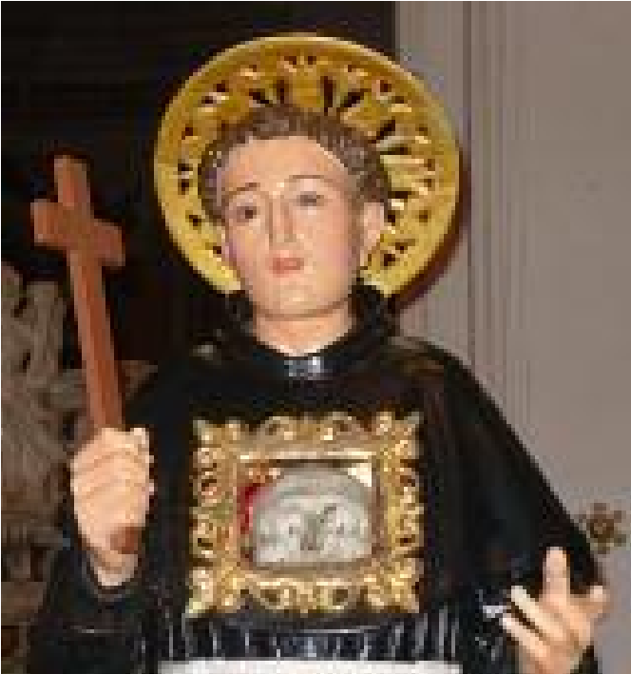
P
aolo D’Ambrosio nacque a Cropani (Catanzaro) il 24 gennaio1432 da pii e onesti genitori, dai quali fu educato al timore, all’osservanza dei precetti e della legge di Dio. Scrive padre Francesco Bordoni, suo biografo: “Qui illum in doctrina christiana educatur, docentes timere Deum, et servare eius mandata; in sua iuventute nihil puerile egit”. In lui si manifestò, quindi, presto maturità di giudizio e di comportamento.
Padre Giovanni Fiore, altro biografo, dice di lui: “(Ebbe) senno, modestia e virtù […]; applicato alle umane lettere, sembrò di averle divorate”.
Nella sua giovinezza Paolo si distinse tra gli altri coetanei per saggezza, obbedienza, grande prudenza. Preferiva conversare con persone sagge e timorate di Dio ed i suoi colloqui vertevano su letteratura e virtù. Quando non era impegnato con la scuola, ogni ritaglio di tempo lo destinava alla preghiera in qualche chiesa. Compiva i vari servizi domestici, acconci all’età, non solo per i suoi genitori, ai quali ubbidiva ai semplici cenni, ma anche per chi avesse bisogno di lui. Per le fattezze del volto assai bello e per la bontà del suo comportamento era chiamato “Angelo”. Destava meraviglia per chi lo osservava. Per lui tutti presagivano un futuro nobile e glorioso ed il pensiero più comune era che sarebbe stato un gran santo religioso del chiostro: “Richiamava a sé i sguardi d’ogni ceto di persona per la perfetta morigeratezza de’ suoi costumi” (Anonimo, altro biografo).
Quando ebbe circa18 anni prese la decisione di dedicarsi al servizio di Dio per tutta la vita. Scelse di entrare nel Convento di San Salvatore fondato da poco a Cropani, dei Frati dell’Ordine della Penitenza, detto Terzo Ordine Regolare di San Francesco. I Frati Terziari non vivevano sempre in convento, ma conducevano anche vita semi eremitica nelle grotte circostanti, oppure percorrevano i dintorni predicando la pace e la penitenza.
Dal Noviziato al Presbiterato, i fatti così sono sintetizzati da padre Francesco Bordoni: “Reso soldato di Cristo nella osservanza religiosa [...] assiduamente si dedicava al silenzio, alla preghiera, alla meditazione delle realtà divine, ai digiuni e alla mortificazione corporale [...]; per obbedienza dei superiori fu ordinato sacerdote nel 1458 a 26 anni”.
Avrebbe voluto seguire l’esempio del suo serafico padre San Francesco d’Assisi; per umiltà avrebbe voluto non essere ordinato. “Si reputava tutt’affatto indegno” (Anonimo). Ma “al solo imperio dell’ubbidienza” accettò (Fiore). Ogni giorno offriva a Dio il Sacrificio immacolato, la santa Messa, con grande spirito e devozione “eximia pietate” (Vernon, altro biografo).
Così scrive il Fiore: “Ordinato adunque sacerdote ed eletto guardiano del convento, era troppo frequente il concorso dei popoli, quali se gli affollavano, chi per consiglio dell’anima, chi per consolo nei travagli […] molti anche senza favellare si udivano discoverta la cagione della loro andata, e il rimedio preparato ai loro bisogni”.
Molti accorrevano a lui, perché era un’espertissima guida spirituale,
“peritissimum conscientiae moderatorem” (Vernon). Di chiunque prevedeva i bisogni, scrutandone la mente e i desideri del cuore “intima cordis arcana” (Vernon), “senza anche favellare” (Fiore). Li ascoltava con cortesia e dava loro senza indugio e a modo “sine mora et perinde” (Vernon) chiare risposte per la loro salute.
Riconciliava con facilità e con poche parole “facili negotio - brevi eius sermocinatione” (Bordoni) coloro che avevano dissidi. E questi, per la sua azione cessavano.
La stima dei suoi confratelli fece sì che Paolo venisse eletto più volte guardiano del convento. Egli accettò l’incarico “per semplice ubbidienza, suo malgrado” (Anonimo). Come Superiore curò che la Regola fosse osservata dai suoi frati. Ad essi predicava non tanto con le parole, ma con le opere e il buon esempio; con la persuasione li conduceva alla perfezione della vita religiosa, promuovendo un percorso di santità “subditosque in sanctitatis semitam promovit” (Vernon). Correggeva i frati in modo egregio “mores egregie reformabat”, con gran piacevolezza e prudenza (Bordoni), con beneficio di tutti, perché la sua azione e la sua parola erano efficaci “potens in opere et sermone” (Bordoni).
Il 1477 Fra Paolo D’Ambrosio, fra Bernardino Negra e fra Ludovico de Marco aprirono l’eremo di Santa Maria di Loreto a Terranova (Bordoni).
Fra Paolo, però, dimorò la maggior parte della sua vita “maiore parte temporis” (Bordoni) nel convento di Santa Maria dello Spirito Santo di Scavigna, nel territorio di Belcastro, luogo assai lontano dall’abitato e più adatto alla preghiera, al silenzio e alla contemplazione (“conventino di molta santità”). Qui, rispetto al convento di San Salvatore, ebbe maggiore comodità di servire Dio, pregando e contemplando la Passione di Gesù. Fece questa scelta di rifugiarsi nell’eremo di Scavigna perché “più gustava la famigliare conversazione del suo Signore, che quella degli uomini” (Fiore). Aborriva, infatti, i concorsi degli uomini. Questi li accettava solo se si “frammezzavano gli interessi di Dio […]. Ma quanto egli studiava come sepellirsi fra le tenebre delle solitudini, tanto più studiava il Cielo come discoprirlo con la Luce de’ suoi favori” (Fiore).
Il biografo anonimo ricorda che fra Paolo scelse di ritirarsi a Scavigna, perché sentiva necessario “evitare il concorso del popolo che correva da vicine e rimote contrade alla sua cella e si beava nel conversare e nell’avvicinare un Uomo, che per l’esercizio delle sue grandi virtù, e per i prodigi che il Signore per mezzo di lui operava, si era reso il Taumaturgo nelle sue vicinanze”.
Nell’eremo, e particolarmente nelle vicine grotte, il Beato ebbe agio di fare penitenza e contemplazione: “mortificava il suo corpo con lunghi digiuni, discipline, cilici e flagelli per mantenerlo soggetto alla ragione” (Bordoni).
Il 1488 fra Paolo accompagnò il provinciale fra Bernardino da Bisignano al Capitolo generale che si tenne a Lodi, in Lombardia. Nel lungo viaggio ebbe modo di visitare i santuari di Assisi e di Loreto. Nel percorso di ritorno, a Roma, mentre celebrava Messa nella chiesa di Santa Maria della Consolazione, in visione ebbe modo di assistere il padre morente. Ritornato a Cropani, dopo qualche mese morì. Gli ultimi giorni di fra Paolo vengono descritti dal Fiore: “Ritiratosi dalla conversatione dei suoi religiosi, s’applicò con più fervore alla contemplazione de’ divini misteri; purificò la sua coscienza col lavacro della penitenza, e preparò ogni altra cosa, qual gli parve necessaria per quell’ultimo passaggio. Intanto, sorpreso da una leggerissima febbricciola, in cinque giorni rese lo spirito al Signore li 24 gennaio 1489, avendo prima fatto un acceso discorso a quei suoi religiosi sopra il buon esempio dovuto a loro prossimi, e sulla puntuale osservanza della regola già promessa a Dio, ed al lor Padre S. Francesco”. Il Vernon afferma che Dio gli aveva rivelato il giorno della morte e dice anche che egli si sciolse dai legami del corpo feliciter. Fu sepolto sotto l’altare della chiesetta di San Salvatore. Dopo la morte, tanti furono i prodigi attribuitigli. Il suo culto prosegue a Cropani da più di cinque secoli.
A voce di popolo è stato sempre chiamato “beato Paolo”.
Contemplazione, carità, consiglio, penitenza, silenzio, umiltà, purezza di costumi furono le caratteristiche spirituali di fra Paolo D’Ambrosio.
La Causa di beatificazione, più volte iniziata a livello diocesano nel 1825, nel 1830, nel 1868, nel 1879, nel 1939, è stata avviata ancora una volta nel 1982 e conclusa il 1996. Mons. Vincenzo Bertolone ha avviato una nuova Inchiesta suppletiva nel 2011-2012. Ottenuto dalla Congregazione delle cause dei Santi il decreto di validità il 24 gennaio 2014, è stata avviata la composizione della Positio super vita, virtutibus, fama sanctitatis necnon cultu ab immemorabile tempore praestito.

Preghiera
O Dio, Padre Onnipotente,
che ci hai dato da mezzo millennio Paolo D’Ambrosio, frate e sacerdote, che in vita, sulle orme di Francesco, pacificò le genti accolte con amore, e le guarì da grande taumaturgo sì che la sua fama travalicò l’angusto spazio d’eremitica cella.
Tu, o Signore che l’hai chiamato a servirti nei più poveri, fa’ che per tua gloria e a tua lode, sia riconosciuto beato sì che possa essere invocato da ogni infelice che per sua intercessione a te si volge per ottener la grazia che lenisca il dolore. Amen.

14 VENERABILE
MARIANTONIA SAMÀ (1875-1953)
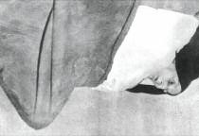
M
ariantonia Samà nacque a Sant’Andrea Jonio (Catanzaro) il 2 marzo 1875 da Bruno e Marianna Vivino. Il padre morì pochi giorni dopo averla concepita. Visse in condizioni economiche disagiate, in una casupola composta da un solo vano, priva di servizi e di luce solare. Mariantonia da piccola contribuiva al suo mantenimento lavorando in campagna con la madre; accompagnava al mulino un asino carico di grano e lo riaccompagnava poi in paese con i sacchi di farina, ricevendo quale compenso una pagnotta a settimana.
Aveva 11 anni quando, ritornando dalla campagna, dopo avere bevuto da un rigagnolo, Mariantonia accusò anomali disturbi non diagnosticati, dai quali riuscì a liberarsi solo quando fu condotta presso la Certosa di Serra San Bruno, nel giugno 1894. Qui il parroco di Amaroni iniziò un rito di esorcismo senza alcun effetto. Solo dopo 5 ore di preghiera, guidata dal priore dei certosini davanti al busto-reliquiario di San Bruno, Mariantonia si sentì guarita e abbracciò il busto del Santo, come se lo vedesse di persona. In paese fu chiamata la malatina di San Bruno.
Due anni dopo, colpita da malattia forse artrosica o neurologica, Mariantonia rimase per sempre immobile, in posizione supina, con le ginocchia alzate. Iniziò così il suo calvario, assistita dalla madre. Il parroco, i padri redentoristi e le suore riparatrici del Sacro Cuore si prendevano cura della sua preparazione spirituale da consacrata. Verso il 1915 pronunciò privatamente i voti religiosi. Si coprì il capo con il velo nero e divenne per tutti la monachella di San Bruno. La sua casa fu luogo di riferimento spirituale per gli abitanti del paese. Garantendo a tutti le sue preghiere, invitava a riporre piena fiducia in Dio, accettando sempre la sua volontà.
Dopo la morte della madre il 24 febbraio 1920, Mariantonia fu assistita in tutti i suoi bisogni da molte persone, specialmente dalle suore riparatrici e dal parroco. Le fu assicurata la costante presenza di una anziana donna perché badasse a lei. Gli abitanti di Sant’Andrea le portavano il cibo, che condivideva con i bisognosi. Portò così la sua croce con fede e serenità, divenendo copia perfetta di quel Crocifisso che contemplava alla parete di fronte al suo letto. Poteva davvero affermare con San Paolo: “Non sono più io che vivo, ma è Cristo che vive in me” (Gal. 2,20).
Dalla santa Eucaristia, che le portava ogni giorno un sacerdote, e dalla recita del santo rosario tre volte al giorno con i visitatori, Mariantonia traeva la forza di sopportare le sue sofferenze, conformandosi con serenità al volere di Dio, sì da regalare a tutti un po’ di consolazione. Visse in povertà, in modo umile e semplice, “nascosta in Cristo”, riuscendo a trasformare la sua casa in un piccolo tempio e divenendo per tanti maestra di preghiera.
Don Gerardo Mongiardo, di Sant’Andrea Jonio, nella biografia Mariantonia Samà, 60 anni di amore crocifisso, ha scritto: “Era maestra e luce per tutti, faro di santità per un popolo che girava intorno a lei come a centro di vita spirituale. Le suore riparatrici del Sacro Cuore, di stanza nella casa donata loro dalla baronessa Scoppa (suor Clarice, suor Benita, madre Pia, suor Innocenza), a date fisse, ogni settimana, con squisito senso di carità curavano l’igiene intima di Mariantonia e la pettinatura dei capelli. Fu fonte di speranza per anime in pena o lancinate dal dubbio, specie in tempi di guerra, circa la sorte dei soldati o il ritorno dai campi di guerra o di prigionia. Andare da Mariantonia era sentire, attraverso lei, il peso di Dio nelle vicende umane. Nelle famiglie andreolesi divenne punto programmatico obbligato passare da lei per sentire cosa diceva o come la pensava la “monaca santa”. Chi andava da Mariantonia era convinto che la sua era la voce di Dio. Intorno a lei si era formata una comunità sacra in cui il civico e il parrocchiale venivano a trovarsi fusi.
Chi scrive ricorda il giorno in cui la mamma lo condusse dalla Monachella di San Bruno, per assicurarsi che l’entrata in seminario era veramente chiamata di Dio. Uscendo fuori, la mamma, gioiosa, esplose: «Gerardino, il Signore ti vuole». E cosi Gerardino entrò in seminario. Mariantonia aveva un suo modo particolare di colloquiare. Ascoltava, poi seguiva una parentesi di silenzio; i suoi occhi si fissavano in alto o verso Gesù Crocifisso (come se tutto vedesse in Dio!); poi comunicava, quasi un responso! Faceva da monitor di Dio, da ricetrasmittente della verità delle/sulle cose. Chiunque andava da lei, tornava rasserenato. Faceva proprio ogni dispiacere del prossimo. Era sempre pronta a dare consigli: incoraggiava a sperare, ad avere fede nei momenti di sconforto e soprattutto - a fare la volontà di Dio. Fu un parafulmine per tutta la Comunità andreolese”.
La monachella non poteva operare fisicamente, ma poteva ascoltare e parlare; aveva la capacità di tessere delle relazioni di pensiero, di sentimenti e di azione con quel piccolo mondo che la circondava. La sua limitazione fisica non era certo limitazione del suo spirito. Si era accettata pienamente nella sua immobilità con le gambe chiuse su sé stesse e cementate nelle articolazioni, cosciente che proprio il Signore aveva voluto che fosse così. Non recriminava col Signore, ma viveva con lui un rapporto dialogale, fiduciale, continuo: la sua giornata era diventata una preghiera contemplativa costante, anzi la sua stessa persona con il suo corpo immobile e lo sguardo fisso sul suo “bel Gesù” era diventata preghiera.
La grandezza della vita spirituale di Mariantonia sta proprio in questo: il suo spirito non si era isterilito dalla tragedia di dover vivere immobilizzata sul letto, come in croce. Impotente a operare in modo diverso, Mariantonia elevò a missione la sua sofferenza. Soffrì con serenità di spirito e offrì le sue sofferenze per riparare le offese al Sacro Cuore di Gesù, per rendere fecondo l’apostolato dei sacerdoti, per ottenere grazie a persone vicine e lontane che ricorrevano con fede alla sua mediazione presso Dio. In Gesù Mariantonia ha dato senso alle sue giornate tutte uguali, per il bene del mondo e della Chiesa. Sembrava fuori della storia, ma in realtà incarnava in sé tutto il travaglio della storia. Umanamente poteva essere vista come una nullità, un fallimento, eppure in lei si celava un abisso di umanità risorta e santificata dalla grazia. Cristo era il suo sposo e il senso della sua vita. Lo Spirito Santo era la sua luce e la sua forza. La Parola di Dio era il suo nutrimento, i sofferenti erano i suoi amici. Il cammino di Mariantonia fu un miracolo della grazia. In questo cammino fu sempre accompagnata da Maria. Fiat e Alleluja furono le coordinate della sua vita spirituale. Per questa sua testimonianza i fedeli la ritenevano “santa” ancora in vita.
Quando morì, senza alcuna piaga di decubito, il 27 maggio 1953, all’età di 78 anni, guardando il Crocifisso e pronunciando il santo nome di Gesù e di Maria, il parroco dell’epoca, don Andrea Samà, a margine dell’atto di morte annotò: “morta in concetto di santità”. Le sue esequie furono come processione. Sulla sua tomba fu scritto: “Visse solo per amore, dolorò per 60 anni per amore, si purificò nell’amore, ora dal cielo addita a tutti la via dell’amore”.
Il 3 agosto 2003 i resti mortali di Mariantonia furono traslati dal Cimitero alla Chiesa parrocchiale alla presenza di Mons. Antonio Cantisani, del clero della Vicaria e di tanti fedeli.
Il 9 febbraio 2007 l’arcivescovo Mons. Antonio Ciliberti, constatata la continua e genuina fama di santità, perdurata dopo 54 anni dalla morte di Mariantonia, costituì il Tribunale e la Commissione storica. La Causa di beatificazione ebbe bisogno di una Inchiesta suppletiva, ordinata da Mons. Vincenzo Bertolone, che si concluse il 31 gennaio 2012.
Il 2014 è stata depositata la Positio super vita, virtutibus et fama sanctitatis presso la Congregazione delle cause dei Santi, dove è pure in attesa di esame l’Inchiesta su un presunto miracolo.
Il Sommo Pontefice, Papa Francesco, il 18 dicembre 2017 ha ordinato la pubblicazione del Decreto di venerabilità, riconoscendo l’esercizio delle virtù in modo straordinario da parte di Mariantonia.

Preghiera
Padre misericordioso,
non cesseremo mai di ringraziarti
per aver donato a queste terre
la dolce ed umile creatura
che a te si consacrò e ti donò il suo cuore.
Rimase immobile in un letto
per oltre sessant’anni
senza un lamento, una lacrima,
un moto di sconforto.
Ella trovò nella preghiera
e nell’Eucaristia la forza
per sorridere agli altri
che ricorrevano a lei per essere consolati.
Pregando Te e la Beata Vergine
divise il pane che le veniva dato
con i tanti indigenti del vicinato.
Così visse e morì,
fissando dal giaciglio
il quadro di Gesù “suo bello”.
Volle offrire il suo lungo dolore
a riparar le offese al Sacro Cuore
e rendere più santi i sacerdoti.
O Padre, concedici la grazia che imploriamo
e la gioia di saperla glorificata in cielo
e beata sulla terra. Amen.

SERVA DI DIO

NUCCIA TOLOMEO (1936-1997)
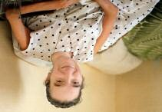
G
aetana Tolomeo, ma nota come Nuccia, è nata il 19 aprile 1936 a Catanzaro Sala da Salvatore e da Carmela Palermo.
Sul certificato di battesimo, celebrato il 12 luglio 1936, risulta che la data effettiva di nascita fu il 10 aprile, venerdì santo. Papà Salvatore gestiva un’impresa di autotrasporti ed economicamente stava bene. La mamma, casalinga, piena di fede, buona, paziente, si dedicò con amore e dedizione alla figlia. Quando cominciò a muovere i primi passi, si reggeva con difficoltà in piedi: un male oscuro, allora pressoché sconosciuto, l’aveva colpita inesorabilmente. Il padre, non accettando la malattia dell’unica figlia, si ubriacava, bestemmiava, diventava violento e picchiava la moglie. Nacque un fratellino, Giacinto, che morì a quattro anni, mentre Nuccia stava ad Asti, durante la guerra, ospite di una zia. A nove anni si accostò alla prima comunione e nello stesso giorno, presumibilmente, ricevette la cresima. Frequentò la scuola primaria fino alla quarta elementare. Crebbe in casa, attorniata dall’amore e dall’affetto delle cugine Anna, Ida, Teresa e Silvana Chiefari. Aiutata e sostenuta dalla mamma, dalle suore, dai sacerdoti, dalla contemplazione del Crocefisso, Nuccia iniziò un percorso di sequela Christi che durò tutta la vita. Percorso duro, che comportò momenti di angoscia e di mestizia (sono parole sue), perfino momenti di disperazione, ma anche di luce e di liberazione, che raggiunse il culmine negli ultimi anni della vita con il Testamento spirituale e i messaggi: C’è anche gioia nella sofferenza e La sofferenza è il trionfo dell’amore. Quel rosario, costantemente legato alle mani di Nuccia, come si vede in tutte le foto, era il segreto del suo cammino verso Gesù, che considerava suo sposo. La sua indole docile, remissiva e affabile, la portava a fare sogni, anche romantici.
Personalità forte e decisa, amava la musica, il ricamo, il lavoro a maglia, leggeva volentieri. Molte persone venivano a trovarla e le suore paoline le portavano libri di spiritualità. Aveva circa 15 anni quando andò a Lourdes con il “treno bianco”. Al passaggio di Gesù Eucaristia, scrisse: “Mi offrii vittima e pregai per la conversione dei peccatori”. Fino a 30 anni la domenica partecipò sempre alla S. Messa nella vicina chiesa del Rosario, portata sulle braccia. Era anche iscritta all’Azione cattolica. Amava il papa, i vescovi e i sacerdoti. Si sentiva parte viva della Chiesa, la difendeva e ad essa orientava tutti. Aveva 31 anni quando scrisse una lettera a un sacerdote in crisi: “Non faccio altro che pregare e offrire per voi […]. Sto seduta su una poltrona a rotelle e starei per altri 50 anni per aiutare le anime, per aiutare voi. Andate a Gesù, piangete ai suoi piedi; le vostre lacrime sembreranno perle, sembreranno rugiada che cade nel deserto del mondo e lo fa rifiorire”. In quella circostanza si offrì ancora una volta vittima per la santificazione dei sacerdoti. Il 1966 fu un anno duro per Nuccia: il padre ebbe un crac finanziario e lei rischiò la cancrena alle gambe. Scrisse: “Voglio abbandonarmi completamente a Gesù”.
Negli anni ’70 la sua casa ricevette due ospiti illustri: Padre Mariano di Torino e Natuzza Evolo. Con Padre Mariano spesso si intratteneva in lunghe telefonate spirituali. Anche con Natuzza si sentiva spesso. Questa le diede un’emografia eucaristica, che la rafforzò nella convinzione che Gesù la voleva vittima con Lui sulla croce per la redenzione degli uomini.
Il 1976 nacque il gruppo folk “Dei due mari – Città di Catanzaro” e la casa di Nuccia diventò il cuore pulsante di tutto il gruppo, di cui divenne la guida spirituale. In quegli anni, in cui era di moda l’adesione alle idee rivoluzionarie di Mao, Nuccia con la sua dolcezza parlò a lungo con tante teste calde, e seppe indurle a pregare e a confrontarsi con il Vangelo. Attraverso le forme dell’arte stimolava i giovani a cantare la vita e lodare Dio.
Verso il 1980 Nuccia scrisse: “Alla vista della mia vita stroncata, di una vita che non doveva più essere per me che sorgente di amare delusioni, sono stata turbata di abbandonarmi a pensieri spaventosi! Nel mio prepotente bisogno di amore e di protezione, mi sono rivolta al Crocefisso. Vicino a Te, Gesù, ringrazio l’Amore di avermi crocifissa per amore”. Intanto le sue carni compresse sul lato sinistro avevano creato una piaga emaciata, che Nuccia sopporterà nel silenzio per alcuni decenni fino alla morte. Scrisse: “In me vive e soffre Gesù, sono il suo tabernacolo vivente”. Il 30 dicembre 1980 il padre di Nuccia, già ammalato e sofferente di prostata, morì dopo tante preghiere e suppliche della figlia per la salvezza della sua anima. Povertà, dignità e sobrietà s’intrecciarono e Nuccia diventò il perno su cui tutto girava in quella casa. Si prese particolarmente cura dei due figli della cugina Anna: Cristina e Gabriele.
Nell’aprile 1989 l’arcivescovo di Catanzaro, Mons. Antonio Cantisani, nell’ambito della visita pastorale in parrocchia, andò a trovare Nuccia, la quale gli rivelò che da quando era venuto a Catanzaro, aveva pregato ogni giorno per lui.
Il 20 novembre 1993 morì la madre e Nuccia ne soffrì tantissimo. I primi mesi del 1994 incontrò Federico Quaglini e iniziò con lui un’intensissima azione missionaria a Radio Maria. I suoi messaggi letti da lei nel programma “Il fratello” e nella rubrica “Beati gli ultimi” sono colmi di umanità e di sapienza, una piccola biblioteca di spiritualità, nata dal suo animo pieno d’amore per gli ultimi, i poveri, i sofferenti, i giovani. Tantissime erano le persone che le telefonavano o le scrivevano da tutta Italia. Soprattutto con i fratelli ristretti (i carcerati) ebbe una intensa corrispondenza.
Il suo Testamento spirituale (novembre 1995), è un inno di grazie, un magnificat per tutto quello che il Signore le aveva dato: la fede, la sapienza della croce, le meraviglie della natura, la gioia, la vita, la mamma, gli amici. Ringrazia il Signore per aver fatto di lei il suo corpo, la sua dimora, l’oggetto prezioso del suo amore compassionevole. Raggiunge l’apice quando dice: “Voglio ringraziarti in modo particolare per il dono dell’immobilità, che è stato per me una vera scuola di abbandono, di umiltà, di pazienza e di gratitudine... State lieti nel Signore... Siate custodi dei vostri fratelli e insegnate loro l’amore con la vostra stessa condotta. Siate saldi in tutto, coerenti al Vangelo, pieni di zelo e d’amore per tutti. Ricordate che dall’amore riconosceranno che siete di Cristo; solo dalle opere buone molti saranno indotti a credere in Dio Amore. Solo l’amore salva... Sorridete sempre. Ogni volta che sorriderete, io sorriderò con voi”.
Sorella morte la colse venerdì 24 gennaio 1997. Tutti piansero la sua dipartita, ma anche ringraziarono Dio per le meraviglie operate dalla grazia nella sua serva fedele. La sera delle sue esequie Federico Quaglini lesse a Radio Maria il suo Testamento e l’ultima preghiera che Nuccia gli aveva mandato: “O mio Signore, non mi hai chiesto di fare grandi cose, ma di amare e di soffrire per Te, con Te, in Te. […] Voglio pregare, pregare molto e soffrire per tutti loro (i peccatori), perché sono sicura che, mentre io prego e soffro, Tu li guarisci e li liberi; mentre io li amo, Tu, o Dio, manifesti il tuo amore nei loro cuori. Sono sicura che ogni barriera, ogni resistenza crolla per lasciare posto a Te, che sei il liberatore, il salvatore, per lasciare posto alla conversione, alla gioia che non hanno mai provato, alla fiducia che non hanno mai avuto, alla speranza, alla luce, che prima non poteva entrare. Grazie, Signore, perché il fratello era morto ed è risuscitato, era perduto ed è stato ritrovato”.
In questi due testi è sintetizzata tutta la spiritualità di Nuccia, chiamata ad essere in Gesù e in Maria “vittima d’amore per l’umanità sofferente” con tutta la gioia del suo cuore.
La Causa di beatificazione, iniziata il 31 luglio 2009 dopo quattro convegni diocesani, sulla base di una solida fama di santità in vita, in morte e dopo morte, è stata conclusa il 24 gennaio 2010.
Il 1° novembre 2010 i resti mortali di Nuccia sono stati collocati nella cappella del Crocifisso della Chiesa del Monte in Catanzaro, dove tanti fedeli si ritrovano per pregarla e invocare grazie. Il 2012 è stata depositata presso la Congregazione delle cause dei Santi la Positio super vita, virtutibus et fama sanctitatis. È in attesa di esame dalla Congregazione anche l’Inchiesta su un presunto miracolo.

Preghiera
Grazie, o Trinità Santissima,
per aver donato a queste nostre terre generose e forti
il candido fiore di Nuccia
che rigoglioso sbocciò nell’amore di Dio.
Tanti di noi la ricordano
fin da quando, bambina, non poté camminare.
Tanto dolore, una famiglia distrutta!
Ma dopo la Prima Comunione
ella interamente a Cristo si votò
in quella sua sequela che durò finché si spense.
“La sofferenza - diceva - è il trionfo dell’amore…”.
Questo amore lei seppe dare attorno a sé
con gesti, con parole, anche scrivendo,
a gloria di Cristo, suo dolce sposo.
Quand’ella morì, già da tempo aleggiava
la fama della sua santità.
O Padre, fa’ che sia beata tra i beati e,
per la sua intercessione,
concedici la grazia che ti imploriamo.
Amen.

SERVO DI DIO

PADRE FRANCESCO CARUSO (1879 – 1951)
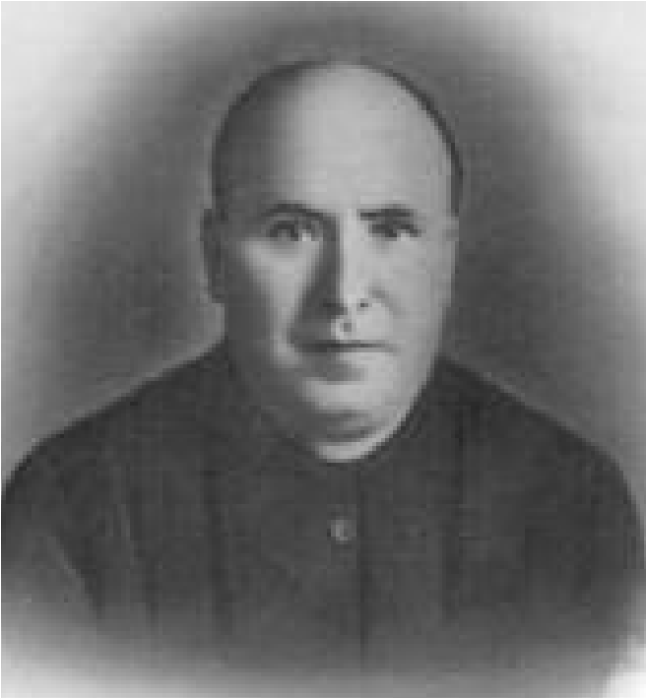
F
rancesco Antonio Caruso nacque a Gasperina il 7 dicembre 1879 da Agostino e Maria Innocenza Celia. Ebbe un’educazione religiosa solida in una famiglia che aveva accolto come dono di Dio ben quindici figli, di cui Francesco Antonio era il decimo. Visse un’infanzia e una giovinezza vicino alla Chiesa, nutrendo fin da giovinetto il desiderio di diventare sacerdote, ma le difficoltà economiche della famiglia non consentirono l’immediata realizzazione. Dopo l’istruzione elementare lavorò nei campi.
A 18 anni si arruolò volontario nel servizio militare. Nel 1900 -ventenne- chiese di entrare nel Seminario di Squillace, ma i superiori del tempo non lo accettarono. Il giovane non si scoraggiò, si rivolse al vescovo di Catanzaro, Mons. Bernardo De Riso, che lo accolse e lo affidò alle cure del rettore don Gioacchino Pace. Francesco Antonio, fortemente motivato, curò con impegno la formazione dello spirito e della mente. In soli otto anni passò dalle elementari al sacerdozio, che ricevette il 18 aprile 1908 nella Cattedrale di Catanzaro dal vescovo Mons. Pietro Di Maria. Alla prima pagina del Libretto dello spirito (il suo diario) egli scrisse: “Soltanto Dio e le anime”, cioè coloro che furono il suo programma.
Il 14 aprile 1909 fu nominato parroco di Sellia Superiore, dove profuse tanto impegno per l’evangelizzazione e la cura spirituale di quella popolazione rurale.
Nell’ottobre del 1912 il vescovo lo chiamò all’ufficio di rettore del Seminario vescovile di Catanzaro dove rimase fino al 1943. Nella guida del Seminario puntò sulle scuole interne e su un’in tensa formazione interiore, condividendo la sua vita di educatore con i giovani aspiranti al sacerdozio in ogni momento della giornata.
Nel 1916 fu chiamato a curare pastoralmente la parrocchia della Stella, cura che espletò fino al 1923.
Il 14 dicembre 1919 il nuovo vescovo di Catanzaro, Mons. Giovanni Fiorentini, lo nominò padre spirituale del Seminario. Da allora fu sempre chiamato “padre Caruso”. Per l’esercizio di questa missione -durata tutta la sua vita- furono tanti i sacerdoti formati all’esercizio del ministero con zelo. La sua guida illuminata si estese anche agli alunni del nuovo Seminario Regionale, voluto dal Papa S. Pio X, di cui porta il nome, che era stato aperto il 1911. Un lavoro intenso svolto nel silenzio, nella preghiera e nell’offerta della vita, che porterà tanta ricchezza di grazia nelle diocesi calabresi, particolarmente in quelle di Catanzaro e di Squillace.
Con Bolla Pontificia di Pio XI dell’11 giugno 1923 padre Caruso venne nominato Canonico Penitenziere della Cattedrale di Catanzaro. Lasciata la parrocchia della Stella, si dedicò esclusivamente al servizio in Seminario e al ministero di confessore della città di Catanzaro. Tutti i giorni, mattina e sera, attese, pregò e amministrò il perdono di Dio. Annotò nel Libretto dello spirito: “Ogni volta che entro in confessionale voglio fare un atto di immolazione e pregare Gesù e Maria che mi aiutino ad immolarmi, e voglio dire: Mio Gesù, Madonna mia, voi avete portato le vostre croci, io voglio portare le mie. Aiutatemi!”.
Operò intensamente anche per l’evangelizzazione e per la formazione del laicato cattolico, fondando il Terz’Ordine Domenicano a Catanzaro e a Gasperina, cui aderirono centinaia di anime elette, 18 delle quali (solo a Gasperina) si consacrarono al Signore. Alcuni di questi figli spirituali li indirizzò verso finalità socio-religiose a vantaggio dei minori abbandonati e delle vittime della guerra, specie dopo il terribile bombardamento del 27 agosto 1943 su Catanzaro, che distrusse anche buona parte della Curia, del Seminario e della Cattedrale.
Quest’attività sociale iniziò il 29 dicembre 1944 con l’apertura di una casa di accoglienza in via Bellavista di Catanzaro con quindici ospiti. Rivelatasi ben presto insufficiente alle necessità, padre Caruso diede il via alla costruzione di una nuova casa, dedicata ai Sacri Cuori, nei pressi del Seminario San Pio X, ma non ebbe la gioia di vedere l’opera completata.
Dopo la guerra, non potendo più alloggiare in Seminario, padre Caruso per cinque anni fu ospite e direttore spirituale delle suore del Buon Pastore, fino al settembre 1949, quando per motivi di salute ritornò a Gasperina, dove fu ospite nella casa del fratello Serafino.
Morì la mattina del 18 ottobre 1951, riconosciuto come un santo per la sua pietà, la sua rettitudine, la sua prudenza e la sua bontà. Per il perdurare della fama di santità, i suoi resti mortali, sepolti nel Cimitero di Gasperina, il 28 novembre 1974 furono traslati nella chiesa parrocchiale di Gasperina.
Padre Caruso fu insieme un asceta e un mistico, oltre che un uomo di grande azione e di contemplazione. Si impegnò a essere sacerdote santo per santificare il mondo. La sua santità era fatta di adesione alla volontà di Dio, di preghiera intensa, di celebrazione eucaristica, di adorazione, di meditazione, di devozione a Maria e ai santi, di esame di coscienza, di conversione, senza disdegnare anche i cilici, le discipline e le mortificazioni per essere pienamente sotto il dominio di Dio. La sua spiritualità è stata essenzialmente sacerdotale, cristocentrica, mariana, ecclesiale. Ha scritto nel suo Libretto dello spirito: “Mi tratterrò ogni sera con Gesù dicendo prima: Vergine SS.ma, Gesù è il mio pittore, io sono la tela, preparatemi ed assistetemi, affinché Gesù faccia di me una sua bella immagine. O Gesù, eccomi dinanzi a Voi, trasformatemi”.
Per la sua ricchezza interiore, padre Caruso appare oggi una figura interessante. Mons. Cantisani ha detto di lui: “Scelse nella maniera più assoluta Gesù Cristo come unica ragione della sua vita. Gesù fu il suo tutto. Sentiva di appartenergli. Il suo amore al Signore era caratterizzato dalla radicalità. Ecco perché egli sottolineava la necessità di distaccarsi da tutto, da tutti, da sé stesso per amare meglio Dio e volle legarsi al Signore con i voti della povertà, della castità, dell’obbedienza”. Si era proposto: “Per la custodia del cuore vedere tutto in Dio e Dio in tutto”. Non ha compiuto gesti straordinari, non ha rivestito cariche o uffici di particolare prestigio, eppure la sua vita è stata eccezionale nell’umiltà del lavoro quotidiano e il suo magistero spirituale è autorevole e incisivo, anche oggi. L’attenzione della Chiesa locale sulla figura di padre Caruso ha portato alla composizione di due tesi di laurea, presso lo studio teologico San Pio X di Catanzaro. Il suo esempio e il suo messaggio sono indirizzati a tutti, nella Chiesa e nella società, perché mettano sempre Cristo al centro della vita e della storia, ma specialmente sono rivolti ai preti, perché ritrovino la gioia di essere preti a servizio delle anime e della gloria di Dio.
Constatata la continuità della fama di santità e l’attualità del suo messaggio, l’Arcidiocesi di Catanzaro-Squillace il 13 settembre 1998 ha avviato la Causa di beatificazione, che si è conclusa il 12 ottobre 2012. Dopo 2 anni, nel 2014, è stata depositata presso la Congregazione delle cause dei Santi la Positio super vita, virtutibus et fama sanctitatis, in attesa di essere esaminata.

Preghiera
O Santissima Trinità, grazie per aver donato
a Padre Francesco Caruso, sacerdote di Cristo, quei carismi d’amore, di bontà, di fede da lui
profusi in questa nostra terra per oltre quarant’anni.
“Soltanto Dio e le anime” fu non solo il suo motto,
ma la sua vocazione e la sua missione
in mezzo al popolo di Dio.
Alla sua carità si deve la casa d’accoglienza dei Sacri Cuori,
a Catanzaro, per giovani infelici e senz’asilo.
Quando Iddio lo chiamò, lasciò dietro di sé,
oltre al ricordo, una convinta fama di santità.
Siano il suo spirito e la sua memoria esempio
e sprone per tutti: sacerdoti, laici e consacrati.
Alla sua intercessione affidiamo
le nostre umili richieste, confidando di essere ascoltati.
E, per sua intercessione, concedici,
o Signore, la grazia che ti chiediamo.
Amen.

SERVA DI DIO
CONCETTA LOMBARDO (1924-1948)
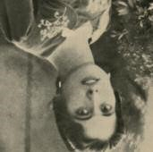
C
oncetta Lombardo nacque a Stalettì (CZ) il 7 luglio 1924. Il padre Gregorio morì in un incidente quando lei aveva sette mesi. Conobbe la povertà, ma crebbe sana e bella, assieme
alla sorella Angela, allevata da mamma Giovanna Rauti, che si divideva tra la famiglia e i lavori a giornata nei campi o a fare e vendere sapone. Concetta, di carattere piuttosto chiusa e timida, frequentò solo la prima classe delle scuole elementari e non fu ammessa. Ben presto dovette lavorare anche lei nei campi, sbrigare le faccende domestiche, ricamare e fare la sarta. Frequentava la chiesa, dove era impegnata come catechista. La sua fede era semplice, ma soda e convinta: nutriva il suo spirito di Parola di Dio e di Eucaristia e leggeva qualche buon libro, fornitole dal suo parroco, come le biografie delle sante Maria Goretti e Genoveffa. Si formò spiritualmente in Parrocchia, nell’Azione cattolica e nel Terz’Ordine Francescano presso il convento di san Gregorio. Era, a dire di tutti, una ragazza seria, nelle parole e nei comportamenti.
Nella sua adolescenza si fidanzò con Luigi Posca, ma questi, emigrato in Germania, lì si sposò. Lei, pur soffrendo tanto la delusione, accettò la volontà di Dio. Quando ebbe circa 22 anni un altro giovane, Alfonso Carello, rivolse a lei un pensiero di amore, ma fu allontanato da Vincenzo Messina, uomo sposato con una figlia, fruttivendolo-macellaio del paese vicino, Gasperina, che si era invaghito di lei al punto di trasformare in breve tempo quel sentimento in un’autentica ossessione.
Vincenzo aveva conosciuto Concetta per via del comparaggio che la sorella di Concetta, Angela, aveva stretto con la famiglia Messina come madrina nel Battesimo della loro figlia. Grazie alla frequentazione delle famiglie, con scambi di doni, come si fa in Calabria, il suo sentimento per Concetta si trasformò ben presto in passione. Quando la famiglia Lombardo si accorse delle attenzioni particolari del compare, che, per giunta, diceva pubblicamente che avrebbe fatto in modo che Concetta fosse la sua nuova compagna per la vita, ruppe il comparaggio (il “San Giovanni”) e vietò a Vincenzo di avvicinarsi a casa.
Ma Vincenzo non demorse, anzi inseguì, pedinò, insidiò Concetta, divenendo un’ossessiva presenza davanti alla sua casa: un vero e proprio stalking asfissiante. Concetta doveva continuamente nascondersi e scappare per non incontrarlo. Aveva ben chiaro il principio dell’indissolubilità del matrimonio, dell’illiceità morale dell’adulterio, della peccaminosità di un’eventuale relazione extraconiugale. Respinse, quindi, il pretendente in nome della virtù e dei principi morali: “Tu sei sposato. Dio non vuole, questo è peccato”. Vincenzo, incurante del rifiuto di Concetta, tentava di rompere la sua resistenza spirituale e umana con un crescendo di minacce: arrivò perfino a puntarle la pistola. La vicenda assunse così i contorni di un dramma. Il 22 agosto 1948, dopo una notte insonne e tormentata, Vincenzo uscì di casa alle quattro del mattino, dicendo alla moglie che andava a piangere sulla propria situazione, ma che avrebbe fatto piangere qualcun altro. Dopo aver vagato un po’, prese la strada per Serusi di Stalettì. Lì vide Concetta mentre con la zia Maria e lo zio Giovanni stava raccogliendo fichi d’India. Pistola in pugno intimò a Concetta di seguirlo. La zia e un vicino, Antonio Camastra, considerata la gravità della situazione, suggerirono a Concetta di ubbidirgli. Avrebbero provveduto loro ad informare la madre di quello che era successo. Concetta si rifiutò dicendo: “Non voglio dare scorno al Signore e alla mamma”. Partirono due colpi di pistola che uccisero Concetta; poco dopo Vincenzo si suicidò a pochi metri da lei. Questo il racconto della morte martiriale di Concetta da parte della zia Maria Rauti: “Era domenica 22 agosto 1948, ore 7. Lui, rivolto a Concetta: «Venitinda» (= vienitene con me). Io: «No!».
Lui: «Adesso andate e mi denunciate» (mia sorella, la mamma di Concetta, l’aveva denunciato diverse volte!). Io: «Andatevene; non vi denuncio».
Lui: «Concetta se ne deve venire con me». Io: «No!» (cu malu = con tono minaccioso).
Lui: «Non me ne vado se non me la levo» (= se non me la porto). Io: «No!»
Lei, Concetta: «È un peccato! E poi non voglio dare questo scorno alla mamma».
Io gridavo... Un uomo vicino (Antonio Zibibbo): «Vai, figlia, che, se no, ti ammazza».
Lei, Concetta: «Megghiu u moru ca u nci dugno su scornu alla mamma e demmu offendu u Signuri» (= meglio morire che dare questo scorno alla mamma e offendere il Signore). Si abbraccia a me, di dietro, per paura di essere sparata.
Lui alza il mio braccio sinistro; afferra Concetta dall’altro braccio e la fa cadere; su Concetta fa cadere anche me. Lui mi afferra e mi fa cadere di nuovo su una pietra grossa (da allora sono malata di testa). Io chiamavo gente. Non venne nessuno se non l’ing. Gatti che aveva sentito due colpi all’aria. Lui: «L’ho sparata due volte!!!»”.
L’espressione di Vincenzo Messina “Concetta se ne deve venire con me”, non manifestava un impulso momentaneo di passione, ma un progetto di vita: voleva indurre o costringere Concetta non semplicemente a compiere un atto peccaminoso con lui contro la castità, ma ad accettare uno stato permanente di peccato: contro il precetto di Dio della castità, contro il precetto della fedeltà coniugale e contro il precetto dell’indissolubilità del matrimonio. Vincenzo era lucido nel suo proposito. L’odium fidei di Vincenzo è già manifesto nel disprezzo delle virtù morali, collegate alla fede, insite nei precetti di Dio ricordati. Ma raggiunse il culmine quando mise la ragazza davanti all’alternativa: accettare la proposta peccaminosa o morire. Ella preferì la morte pur di essere fedele a Dio.
Sulla tomba di Concetta nel cimitero di Stalettì è scritto: “A Concetta Lombardo, morta tragicamente per difendere il bel fiore della sua giovinezza, la sorella e la mamma posero”.
La fama di martirio di Concetta si espresse nella diffusa stima per la sua coscienza, sempre retta, nel ricordo commosso della sua morte coerente ai suoi principi di fede e nelle visite oranti alla sua tomba. Don Eugenio Marcella, parroco di Stalettì dal 1954 al 2003, ha ricordato che i fedeli, accostandosi alla sua tomba in preghiera, indicavano Concetta come “una santa cristiana”. Diverse persone di Stalettì hanno riconosciuto che, già da dopo la sua morte, con il passare degli anni “si parlava di Concetta e si parla ancora con stima, facendo cenno all’eventuale riconoscimento della sua santità”. Preghiere, fiori e lumini erano le forme ordinarie di devozione nella comunità ecclesiale di Stalettì.
L’Inchiesta diocesana per il riconoscimento del martirio fu iniziata nell’Arcidiocesi di Catanzaro-Squillace il 1988, dopo 8 anni di ricerche da parte di Padre Nicola Criniti, sacerdote dei Frati Minori Conventuali. È terminata il 6 giugno 2002, essendo arcivescovo Mons. Antonio Cantisani. Dopo 10 anni, nel 2012, Mons. Vincenzo Bertolone ha dato un nuovo impulso alla Causa. Ottenuto il Decreto di validità, è stata composta la Positio super martyrio, attualmente in esame presso la Congregazione delle cause dei Santi.
I resti mortali di Concetta, composti in una cassetta, il 25 ottobre 2000 furono portati nella chiesa parrocchiale di Santa Maria Assunta e collocati su una parete del presbiterio. Sul marmo che sigilla il loculo è scritto: “Preferì la morte al peccato contro l’innocenza/ e i valori della famiglia/ Catechista e terziaria francescana”.
Con la scrittura del sangue Concetta ha lanciato un monito ai tanti giovani che, cedendo alle tentazioni dell’impurità non rispettano la sacralità del proprio e dell’altrui corpo “tempio di Dio” (1Cor. 3,16-17). Ella sta a ricordare che l’unica cultura della vita che salva è quella che passa per il rispetto di sé stessi e degli altri e dell’obbligo di vivere il sacramento matrimoniale nella fedeltà, come alleanza santa (Ef. 5, 25).

Preghiera
O Dio, Padre onnipotente e misericordioso,
ti rendiamo grazie per averci dato
Concetta Lombardo,
una ragazza semplice, timorata,
casta, dal cuore puro
come la sua coscienza.
Ella, come la storia della Chiesa illustra,
volle appartenere alla schiera
delle vergini martiri
pur di non tradire Cristo,
lo sposo celeste amato.
La sua fedeltà luminosa alla tua legge
sia per tanti giovani
e le loro famiglie
un luminoso modello da seguire.
Ti supplichiamo, Padre:
per l’intercessione della tua Serva fedele,
concedici la grazia che con fiducia ti chiediamo.
Amen.

SERVO DI DIO
ANTONIO LOMBARDI (1898 – 1950)
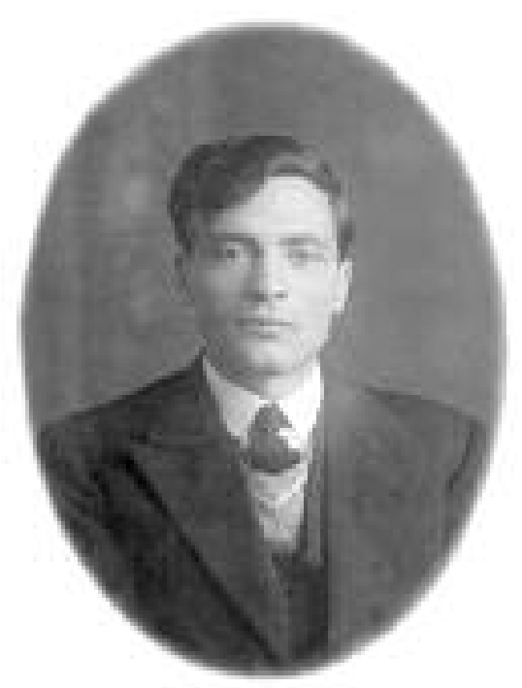
A
ntonio Lombardi nacque a Catanzaro il 13 dicembre 1898 da Nicola e Domenica Lombardi. Il padre, avvocato illustre, uomo politico, più volte parlamentare, massone, aveva un animo sensibilissimo nei confronti sia della famiglia e sia dei poveri e degli ultimi, che -infatti- accoglieva in casa e serviva di persona, dando loro anche un pasto caldo. La madre, Domenica Lombardi, profondamente religiosa, fu guida sicura e attenta per i figli Vincenzo, Adelaide, Antonio e Anna.
Antonio compì gli studi ginnasiali e liceali nella città di Catanzaro presso il liceo Pasquale Galluppi; prese la maturità classica nel 1917 presso il liceo Ginnasio Gian Battista Vico di Nocera Inferiore (SA). Quindi si trasferì a Roma per iscriversi alla facoltà di giurisprudenza, laureandosi il 18 luglio 1923. Lettore appassionato, si dedicò più all’approfondimento del pensiero filosofico che all’esercizio della professione forense nello studio legale del padre, soprattutto dopo una malattia che segnò profondamente la sua vita tra il 1926 e il 1928. Anche la morte della ragazza amata, Teresa Mussari, molto religiosa, avvenuta il 14 dicembre 1929, contribuì a maturare la sua conversione a una vita di fede più autentica, dopo un lungo percorso culturale nel pensiero orientale indiano e cinese.
Dal 1930 al 1934, scrisse svariate riflessioni sul materialismo, l’evoluzionismo e le religioni. Altri scritti: La critica delle metafisiche (1940), Psicologia dell’Esistenzialismo (1943) e La filosofia di Benedetto Croce (1946), oltre a tre opere (inedite): L’Ignoto Iddio o Filosofia delle rovine (1943-’46), Da Platone a Stalin (1947), La filosofia indiana (1947-’48). Completano i suoi numerosi scritti, 39 articoli pubblicati su L’Osservatore Romano.
Antonio Lombardi ebbe profonde relazioni epistolari e scambi culturali con i protagonisti della cultura filosofica della prima metà del Novecento: Padre Agostino Gemelli, Corrado Alvaro, Igino Giordani, Jacques Maritain, Carmelo Ottaviano, Nicola Petruzzellis, Padre Ernesto Bohem, l’orientalista Giuseppe Tucci, e i catanzaresi Antonio Anile e Vito Giuseppe Galati. Visse il suo impegno culturale da cattolico convinto come una missione per gli altri, impegnandosi alacremente nella divulgazione del pensiero cristiano, contrapposto alle idee materialiste e all’idealismo crociano.
Nella sua Catanzaro cercò di comunicare, soprattutto ai giovani, la bellezza di una fede pensata, aperta al dialogo con la cultura, la politica, il sociale e la Chiesa, attraverso conferenze culturali formative delle coscienze e la collaborazione alla rivista L’Idea cristiana, di cui era direttore Raffaele Gentile, suo discepolo, anche lui Servo di Dio.
Curò la sua vita spirituale sotto la guida del Servo di Dio Padre Francesco Caruso, facendo quotidianamente propositi di santità per piacere a Dio, evitando ogni minimo peccato veniale. Voleva avere “l’onore di essere in qualche modo somigliante a nostro Signore” (proposito del 31 marzo 1937) e cercava di “sbandire ogni riflessione di amor proprio” (proposito del 14 marzo 1937), esaminandosi tre volte al giorno. L’unione con Cristo avveniva attraverso un’intensa vita eucaristica (Messa quasi quotidiana alla Chiesa del Monte), un continuo contatto con la Parola di Dio e una filiale devozione a Maria, in onore della quale recitava ogni giorno il rosario e compiva vari fioretti. L’amore per i fratelli lo portava a “essere dolce con tutti” (proposito del 14 febbraio 1937). L’amore verso Dio lo voleva vivere come abbandono filiale: “Riparare nel seno di Dio come un bambino senza pensiero” (proposito del 16 marzo 1937). Aiutò la sua vita spirituale anche la profonda amicizia con Fra Giuseppe Di Maggio di Partinico, con cui ebbe una intensa corrispondenza.
La vita di fede, vissuta e pensata, Antonio la espresse anche con un forte impegno sociale e politico. Dal 1937 fino alla morte collaborò con le Conferenze della San Vincenzo, prendendosi cura ogni giorno dei poveri. Grande fu l’amore alla Chiesa e l’obbedienza al vescovo, che lo chiamò a vari servizi ecclesiali e pastorali, compreso quello di Presidente diocesano degli uomini dell’Azione cattolica negli anni 1941-’44. Fu anche Commissario prefettizio dell’Orfanatrofio maschile cittadino Giuseppe Rossi dal 1943 al 1944. Egli, -scrisse il fratello Vincenzo-, accettò questo incarico per ubbidienza al Vescovo. Si impegnò anche nell’avvio dell’Opera Pia In Charitate Christi, che è oggi una delle opere sociali più significative di tutto il Mezzogiorno.
Quasi a coronamento della sua attività, nell’aprile del 1949 si fece promotore del circolo culturale Studium, che si proponeva di “ravvivare nei giovani l’amore del sapere, senza cui non è possibile alcun civile progresso”, per la formazione socio-politica dei giovani cattolici. Il Lombardi non ebbe il tempo di portare avanti i propositi del Circolo per il sopraggiungere di uno scompenso cardiaco che lo portò alla morte il 6 agosto 1950.
Fu da tutti considerato una persona esemplare, capace di coniugare armoniosamente cultura, vita e santità; fu speculativo e mistico, innamorato di Gesù Cristo e di Maria, fortemente ancorato all’ascetica e, nel contempo, impegnato nel sociale e nella vita della Chiesa. Questa la sua fama di santità. Espressione di questa fama può essere considerata la sua solenne commemorazione che l’Azione cattolica di Catanzaro promosse il l9 maggio 1954. Don Luigi Costanzo nella Chiesa del Monte celebrò alle 10,30 la santa Messa e tenne una meditazione sul tema “Pupilla ansiosa di luce”. Alle 11,30 nella piazzetta antistante la casa Lombardi fu scoperta una lapide con un discorso di S.E. Gennaro Cassiani, ministro delle poste e telecomunicazioni, sul tema “L’uomo era un santo fisiologico”. Alle 18,30 nel salone del Liceo Galluppi ci fu l’istituzione di una Borsa di studio Antonio Lombardi e la conferenza celebrativa dell’Onorevole Vito Giuseppe Galati su “Antonio Lombardi filosofo”. In questa circostanza Galati lesse una preghiera per la glorificazione del suo amico, chiamato confidenzialmente Nino: “O Gesù, che ispirasti Nino Lombardi alla vita cristiana, per l’umiltà con cui visse amandoti e desiderandoti, concedimi la grazia che ardentemente Ti chiedo e fa’ che il tuo Servo sia cristianamente onorato, non per le opere filosofiche che scrisse per il tuo nome, ma per il nascondimento e la carità che furono lo sforzo della sua volontà. Pater, Ave, Gloria”.
Dal 1954 al 1993, anno del Sinodo diocesano, sono seguite diverse commemorazioni sulla stampa da parte di amici ed estimatori di Antonio Lombardi. Tra questi ricordiamo Don Francesco Caporale, Don Paolo Ajello, Don Domenico Vero, Maria Mariotti, Francesco Faragò, Fra Giuseppe Di Maggio. Durante il Sinodo del 1993, la “santità” di Antonio Lombardi fu annunciata con forza e convinzione dal dottore Raffaele Gentile, suo discepolo, che compose il profilo inserito nel Volume Santi tra noi, 1996, pagine 79-91. Lo stesso Gentile e Rosetta Lombardi (cugina di Antonio) raccolsero tutti gli scritti e i documenti di Antonio nel cosiddetto “Fondo Lombardi”.
Nel 1996 l’Arcidiocesi, volendo valorizzare a pieno la forza trainante espressa da Antonio Lombardi, organizzò un Convegno dal titolo Antonio Lombardi, tra santità e cultura, cui seguì l’avvio della Causa di beatificazione e canonizzazione il 6 ottobre 1999. Lo stesso giorno dell’avvio della Causa Mons. Antonio Cantisani inaugurò la biblioteca diocesana, intitolandola ad “Antonio Lombardi”. Il 23 aprile 2001 le sue spoglie mortali furono traslate dal cimitero cittadino e collocate nella cappella della Dormitio Virginis della Cattedrale di Catanzaro. Avviata la Causa, dopo avere escusso 15 testimoni, il Delegato episcopale don Dante Sabinis fu colpito da una grave malattia che, dopo poco tempo, lo portò a morte. L’iter della Causa fu ripreso il 20 ottobre 2011, quando il nuovo arcivescovo di Catanzaro-Squillace, Mons. Vincenzo Bertolone, costituì un nuovo Tribunale, e fu ultimato il 6 ottobre 2013. L’anno successivo, il 24 ottobre 2014, la Congregazione delle cause dei Santi ha concesso il decreto di validità. Attualmente sta per essere conclusa la Positio super vita, virtutibus et fama sanctitatis.

Preghiera
Santissima Trinità, ti ringraziamo
per aver fatto nascere e vivere
nella nostra terra fedele
l’anima generosa
e la mente illustre
del tuo Servo Antonio Lombardi.
Egli visse incarnando la fede
con un forte impegno intellettuale
nel mondo della cultura
con la “carità della sapienza”,
in nome della verità trascendente di Dio
e della dignità dell’uomo.
Speculativo e mistico,
contemplativo innamorato di Cristo e di Maria,
morendo nella metà del Novecento
lasciò di sé grande e meritata
fama di santità, coerente col proposito
“di essere somigliante a nostro Signore”.
Per intercessione del tuo Servo,
ti imploriamo, Padre misericordioso,
di volerci concedere la grazia…
Pater, Ave, Gloria. Amen!

SERVO DI DIO

RAFFAELE GENTILE (1921-2004)
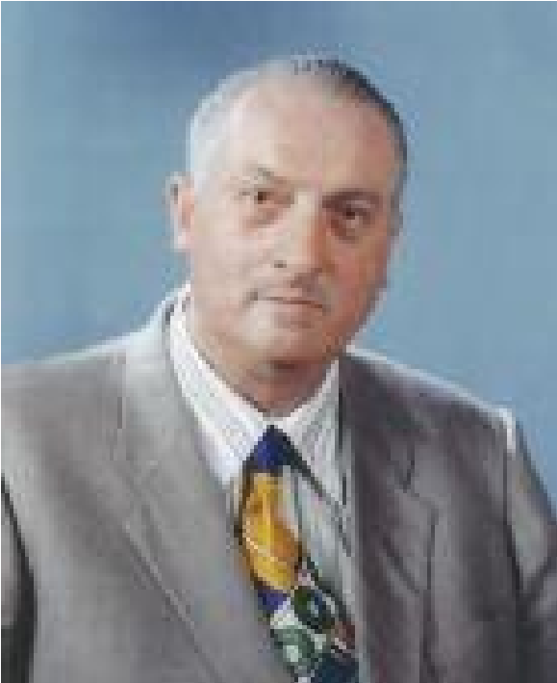
R
affaele Gentile nacque a Gemona del Friuli il 28 novembre 1921 da Rosario (ferroviere) e da Elisa Bonato (casalinga).
Presto i genitori lasciarono Gemona per ritornare a Catan-
zaro, dove furono ospiti della sorella e del fratello del papà, Mariannina e don Camillo, parroco della parrocchia di Santa Maria di Mezzogiorno. Raffaele crebbe nella casa canonica dello zio, da cui ricevette quell’indirizzo spirituale e religioso che animò ogni pensiero e gesto della sua vita. Ebbe due fratelli: Aristide, che morì di leucemia il 18 aprile 1946 all’età di 23 anni, e Camillo. Di intelligenza vivace e di carattere serio e pio, dopo la maturità classica conseguita il 1939 al liceo Pasquale Galluppi di Catanzaro, studiò Medicina e Chirurgia a Pisa, a Bologna, a Bari e a Palermo, dove si laureò il 27 luglio 1945. Iniziò subito a lavorare come medico di base e presso l’Ospedale civile di Catanzaro, dove prestò la sua opera fino al 1960, prima nel Pronto Soccorso e poi come aiuto dermovenereo del reparto di Medicina.
L’amore per l’uomo portò il Servo di Dio a testimoniare la sua fede anche nel difficile campo della politica. Lo fece permeandola di etica e di carità. Fu tra i promotori del Movimento della Democrazia Cristiana in Catanzaro e Provincia. Diresse dapprima il giornale L’Idea Cristiana e poi, nel 1947, fu redattore capo de “Il Popolo d’oggi”, organo ufficiale del Partito Democristiano per la Provincia, diretto dall’onorevole Vito Galati. Nelle elezioni amministrative del 1946, 1952 e 1964, fu eletto Consigliere comunale di Catanzaro. In politica fu portatore genuino delle istanze popolari e difensore della dignità dell’uomo per diciotto anni.
Il 15 ottobre 1960 sposò Alfonsina (Susy) Liotta e dal matrimonio nacquero Elisa e Maria. In famiglia espresse quotidianamente un amore fedele, attento, rispettoso e premuroso.
Dal 1946 al 1986, fu Direttore sanitario della In Charitate Christi, poi Villa Betania e oggi Fondazione Betania onlus. Lavorò accanto a don Giovanni Apa e Maria Innocenza Macrina, curando con amore persone emarginate dalla società e incurabili. Di questa Opera Pia, per il suo costante impegno, non solo può essere considerato uno dei fondatori, ma che l’ha portata a un livello di avanguardia: dedicò alle ospiti minorate, disabili e anziane un’attenzione amorevole e un’assistenza qualificata, avveniristica per quel tempo, con laboratori specialistici di analisi cliniche e di radiologia, di uno studio dentistico e di palestre di riabilitazione.
Infaticabile nel suo servizio alle persone ammalate, ricoprì incarichi di vertice in settori della sanità pubblica e del volontariato. Dal 1955 al 1973 fu Medico legale nel contenzioso giudiziario dell’INPS, sede di Catanzaro. Dal 1955 al 1984 lavorò nella Cassa Mutua dei Coltivatori diretti come Direttore sanitario. Dal 1963 al 1978, presiedette il Comitato Provinciale della Croce Rossa Italiana di Catanzaro. Dal 1976 al 1988 fu Direttore dei corsi per Infermiere volontarie della CRI, nonché docente di Igiene e Medicina Sociale. Per il suo poliedrico impegno nel sociale ricevette riconoscimenti da più parti, anche a livello nazionale. Da medico cristiano servì Cristo nei poveri. Tutti ricordano ancora la sua grande disponibilità e il suo animo sensibile e caritatevole con cui consolava e curava i malati.
Amò la Chiesa di un amore appassionato. Collaborò con i Pastori di Catanzaro: Giovanni Fiorentini, Armando Fares e Antonio Cantisani, dei quali fu braccio destro nell’impegno diocesano nel sociale. Dal 1947 al 1951 fu Vicepresidente della Giunta diocesana dell’Azione Cattolica, di cui fu Presidente dal 1951 al 1973. Nel 1961 avviò l’Associazione medici cattolici, di cui fu presidente fino al 1983, affidandola al santo medico Giuseppe Moscati, di cui era tanto devoto.
L’Arcivescovo emerito di Catanzaro, Mons. Antonio Cantisani, ha detto di lui: “Fu uno dei membri più impegnati del Consiglio Pastorale Diocesano, sempre presente alle riunioni, a cui non fece mai mancare la sua parola, fatta di grande equilibrio e di coraggiosa proposta. Voleva che la Chiesa fosse così bella da rivelare con la sola presenza il volto del suo Sposo. Fu anche membro del Sinodo Diocesano nel 1993-’95 e tanto lavorò per l’apertura della Causa di beatificazione del suo maestro Servo di Dio Antonio Lombardi”.
La sua anima profondamente religiosa, ricca di fede, si nutriva di Eucaristia, di devozione mariana, di Parola di Dio e di un senso vivo della Chiesa. La fede permeò la sua esistenza, improntandone l’agire professionale; fu la linfa vitale del suo impegno nella Chiesa, nel sociale, nella politica e in famiglia.
Visse gli ultimi anni della vita sopportando cristianamente tante sofferenze fisiche, costantemente presente nelle sue amate chiese della Cattedrale, dell’Immacolata, del Monte e della sua parrocchia San Giovanni Battista. Assistito dalla famiglia e confortato dai sacramenti, divorato da quattro tumori, morì serenamente, invocando il nome del Signore, a Catanzaro, il 18 dicembre 2004. Le esequie furono celebrate il 20 dicembre da Mons. Antonio Cantisani nella Basilica dell’Immacolata. Il suo corpo riposa nel Cimitero di Catanzaro, nella cappella di famiglia.
A due anni dalla morte, l’Arcidiocesi di Catanzaro-Squillace, grata per il generoso impegno e la chiara testimonianza di fede del dottore Gentile, per chiarire e approfondire la sua statura umana e spirituale organizzò presso il Seminario Regionale San Pio X un convegno diocesano, nel 2006, sul tema Una vita per amore, titolo dei due volumi sul suo pensiero e sulle testimonianze, editi a cura di don Raffaele Facciolo, presentati al nutrito uditorio. Seguirono altri cinque convegni: nel 2010 (Tra memoria e profezia), nel 2011 (Humanitas), nel 2012 (Salus), nel 2013 (Civitas) e nel 2014 (Caritas), il 27 novembre, giorno della prima sessione del Tribunale.
Persistendo la fama di santità, l’Arcidiocesi di Catanzaro-Squillace, nella persona del suo Arcivescovo, Mons. Vincenzo Bertolone, ha avviato la Causa di beatificazione, costituendosi il 15 settembre 2013Attore della Causa. Qualche mese prima il Presidente dell’Associazione di volontariato Raffaele Gentile, Avv. Rosario Chiriano, aveva presentato allo stesso Arcivescovo una petizione con quasi 4000 firme per l’avvio della Causa. La conclusione della Causa è avvenuta il 17 settembre 2015 nella Cattedrale di Catanzaro, presente il clero secolare e religioso dell’Arcidiocesi e tanti fedeli. Ottenuto il Decreto di validità da parte della Congregazione delle cause dei Santi, si sta preparando la Positio super vita, virtutibus et fama sanctitatis.
Con l’apertura della Causa di beatificazione e canonizzazione del Servo di Dio Raffaele Gentile la Chiesa di Catanzaro-Squillace ha voluto offrire all’attenzione del popolo di Dio un modello di vita laicale. Formato nell’Azione cattolica e alla scuola del Concilio Ecumenico Vaticano II, in costante comunione con il suo Vescovo, il dottore Gentile fece proprio il programma ecclesiale dell’Azione cattolica “Preghiera, Azione e Sacrificio”. Questo motto fu per lui un programma di vita, di apostolato, di santità; fu la traccia del suo cammino ascetico di conversione a Cristo Servo del Padre e dell’uomo, sorretto dalla devozione tenerissima verso Maria, la Mamma Immacolata. La sua spiritualità cristocentrica-mariana, fortemente legata al comandamento nuovo dell’amore, è stata il fondamento del suo servizio umile, gratuito e intelligente all’uomo bisognoso, solo per amore.

Preghiera
O Santissima Trinità, fonte d’ogni bontà,
ti siamo grati perché ci hai dato il conterraneo
nostro e tuo Servo Raffaele Gentile,
da tutti ricordato per l’amore
che rivolgeva all’umanità sofferente
che lo portò a curare da medico i suoi concittadini.
Egli testimoniò la fede anche in politica
con spirito etico,
carità sincera e rispettosa.
Fa’ che anche noi - come lui -,
innamorato di Cristo e di Maria,
viviamo la nostra vocazione
con la fede dei buoni cristiani.
Il suo operare nello spirito
delle beatitudini evangeliche ci stimoli
a consolare, curare e guarire
tanto il corpo che lo spirito.
Fa’ che possa essere accolto nella schiera dei beati,
sì che possiamo pregarlo
e ottenere dalle tue mani,
per sua intercessione,
la grazia che ti chiediamo. Amen.

50 BEATA MARIA CANDIDA DELL’EUCARISTIA,

CARMELITANA SCALZA
(Catanzaro, 16 gennaio 1884 - Ragusa, 12 giugno 1949)
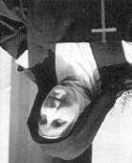
I
l suo nome da laica era Maria Barba. Nacque a Catanzaro da una famiglia di origine siciliana, il 16 gennaio 1884; ritornata la famiglia in Sicilia, frequentò il Collegio di Maria al Giusino a Palermo; verso i 15 anni, avvertì la chiamata alla vita religiosa, dopo aver vissuto come tutte le bambine e le adolescenti. Aveva dapprima pensato alle suore della Visitazione, ma poi scelse le Carmelitane. Non poté realizzare subito questo desiderio per motivi di famiglia e ci vollero molti anni per entrare (nel 1919), per interessamento dell’arcivescovo di Palermo Lualdi, fra le Carmelitane Scalze di Ragusa. Il distacco dalla famiglia, di cui era stata il sostegno, fu straziante, i fratelli non andarono neppure a salutarla. Il 16 aprile 1920 iniziò il Noviziato con il nuovo nome di Maria Candida dell’Eucaristia, un anno dopo emise i primi voti e il 23 aprile 1924 quelli solenni.
Solo dopo pochi mesi fu eletta priora con una speciale dispensa il 10 novembre 1924 e fu confermata fino al 1944. Con eccezione del quadriennio 1930-33, quando fu dedicata alla sagrestia e alle novizie. Restaurò tre antichi monasteri in Sicilia e fu l’artefice del ritorno dei Carmelitani Scalzi nel 1946. Incaricata di fondare un nuovo Carmelo a Siracusa, non riuscì a vedere l’opera completata.
Dal 1947 ritornò fra le sue consorelle a vivere in ubbidienza la vita del chiostro; due anni dopo nel 1949 fu colpita da un carcinoma al fegato, malattia mortale contrassegnata da una lunga sofferenza, che sopportò come un lungo martirio, con nobiltà d’animo, rassegnazione alla volontà di Dio e raccolto silenzio, dando un fulgido esempio alla Comunità delle Carmelitane Scalze del senso teresiano dell’oblazione amorosa delle sofferenze, che con gioia venivano donate a Dio per la Chiesa e per le anime angustiate.
Le religiose che l’assistevano venivano da lei invitate a ringraziare Gesù per il suo martirio, che definiva “carezza della misericordia infinita”, di cui si dichiarava indegna.
Si dichiarava “beatissima, felicissima” del suo dolore e negli ultimi giorni, quasi agonizzante volle “immolarsi a Gesù con tutta felicità”, affermando con serenità “Non mi pento d’essermi data a Gesù”. Le sue ultime parole furono d’invocazione a Maria, suo grande amore.
Morì consumata dalla malattia il 12 giugno 1949, nel convento di Ragusa. Donna d’intensa spiritualità, vissuta in umiltà e semplicità, con il candore proprio del suo nome Maria Candida, seppe incarnare in sé l’immagine della vera figlia di santa Teresa d’Avila, la grande riformatrice del Carmelo, la cui vita è proiettata tutta verso il pieno compimento dei suoi doveri, piccoli e grandi, per il bene della Chiesa, dei sacerdoti e di tutti i peccatori.
La sua spiritualità fu tutta incentrata nell’Eucaristia e su Maria, Madre di Gesù; fra le sue affermazioni c’è quella di essere “rinvenuta” quando aveva trovato e scoperto il mistero dell’Eucaristia e diceva: “Tu solo mi hai fatto felice; ora so dov’è la gioia, il sorriso. Vorrei additarti al mondo intero, o fonte di felicità, o paradiso. Vorrei trascorrere la vita ai tuoi piedi, vorrei vederti assediata, o divina Eucaristia, da tanti cuori”.
E in preghiera davanti all’Eucaristia si trasfigurava davvero, offrendo di sé l’immagine dell’adoratrice in spirito e verità.
L’amore per la Madonna era d’un eccezionale fervore. Maria Candida la ringraziava dicendole: “Da te ho avuto l’Eucaristia” ed avrebbe voluto comunicare a tutto il mondo la sua esperienza interiore: “L’amore a Maria vi darà l’amore a Gesù”.
Il suo programma di suora, al quale con il sorriso fu sempre eroicamente fedele, risulta anche dai suoi tanti scritti: “Ho sempre aspirato di dare al mio Dio il massimo di purezza, il massimo di amore, il massimo di perfezione religiosa”.
La sua particolare adesione allo spirito carmelitano di santa Teresa di Gesù le ha procurato, sia in vita, sia post mortem, una fama di santità naturale, che con le innumerevoli grazie attribuite alla sua intercessione, hanno fatto introdurre la causa per la sua beatificazione il 15 ottobre 1981, per essere beatificata a Roma da papa Giovanni Paolo II il 21 marzo 2004.
La Chiesa la ricorda il 12 giugno, mentre i Carmelitani Scalzi ne fanno memoria il 14 giugno.
Autore: Antonio Borrelli

Preghiera
Santissima Trinità, ti siamo grati per averci dato
la tua Serva Maria Candida dell’Eucaristia.
Ella passò la vita nel monastero di Ragusa
in estrema umiltà e semplicità,
testimoniando il carisma dell’ordine carmelitano
nel suo servizio di Maestra e di Madre.
In lei tutto acquistò splendore e forza
dal mistero eucaristico, fino all’estasi.
La sua spiritualità e la sua bontà ancora in vita
alimentarono la fama di santità
e molte sono state le grazie attribuite alle sue preghiere.
Mentre ti chiediamo la sua glorificazione,
concedi anche a noi per sua intercessione
la grazia che con fiducia ti domandiamo.
Amen.

Finito di stampare nel gennaio 2018 presso Grafiche Simone sas - Catanzaro grafichesimone@gmail.com

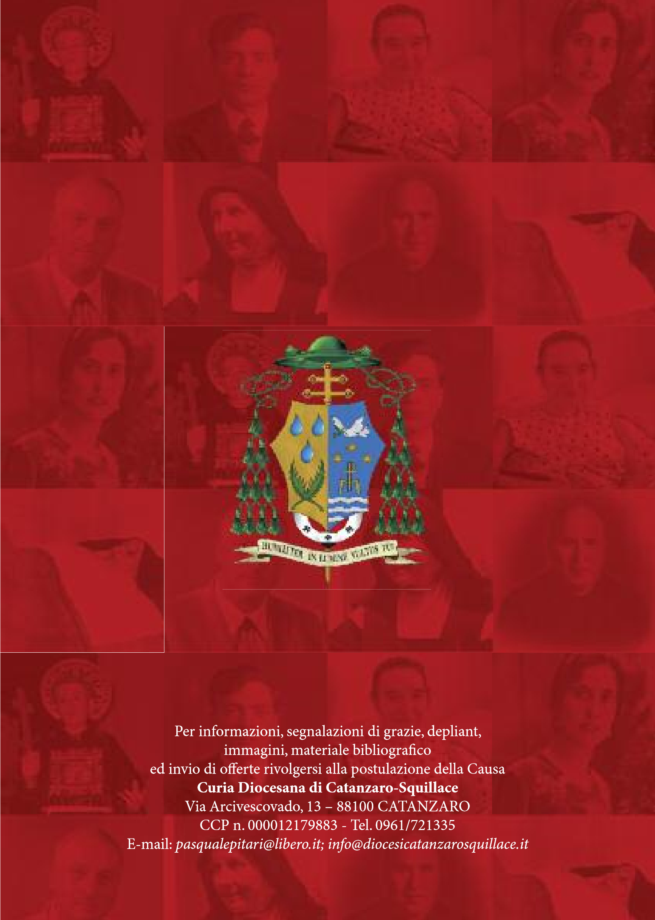

Dal sito http://www.santiebeati.it/

